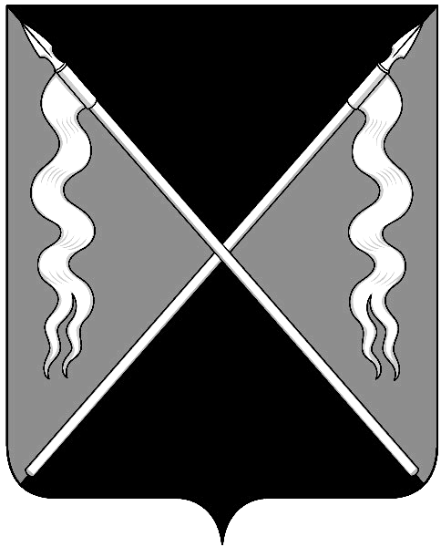
Р Е Ш Е Н И Е
СОВЕТА ЛЕНИНГРАДСКОГО СЕЛЬСКОГО ПОСЕЛЕНИЯ
ЛЕНИНГРАДСКОГО РАЙОНА

от 28 сентября 2016 года № 64
станица Ленинградская

О внесении изменений в решение Совета Ленинградского сельского поселения Ленинградского района
от 26 апреля 2006 года № 26
«О согласовании перечня муниципального имущества, передаваемого в собственность
Ленинградского сельского поселения»

В связи с проведенным уточнением площади и адресных ориентиров имущества, переданного в муниципальную собственность Ленинградского сельского поселения Ленинградского района, в соответствии с Законом Краснодарского края от 10 октября 2006 года № 1109-КЗ «О разграничении имущества, находящегося в собственности муниципального образования Ленинградский район, между вновь образованными сельскими поселениями и муниципальным образованием Ленинградский район, в состав которого они входят», в целях внесения редакционных уточнений Совет Ленинградского сельского поселения Ленинградского района р е ш и л:
1.Внести в решение Совета Ленинградского сельского поселения Ленинградского района от 26 апреля 2006 года № 26 «О согласовании перечня муниципального имущества, передаваемого в собственность Ленинградского сельского поселения» следующие изменения:
1)подраздел 12 раздела 1 приложения № 1 изложить в следующей редакции:
«12.Имущество, включая земельные участки, предназначенные для
организации ритуальных услуг и содержания мест захоронения
1 | - | - | - | - | Кладбище, земельный участок (площадью 47657 кв. метров, разрешенное использование: ритуальная деятельность, кадастровый номер 23:19:0103000:180) | 353740, Краснодарский край, Ленинградский район, Ленинградское с/п, Краснодарский край, Ленинградский район, в границах Северо-Кубанской опытной станции КНИИСХ , участок 0, секция 1, контур 137 | - | 0 | -
2 | - | - | - | - | Кладбище, земельный участок (площадью 67204 кв. метров, разрешенное использование: ритуальная деятельность, кадастровый номер 23:19:0103000:181) | 353740, Краснодарский край, Ленинградский район, Ленинградское с/п, Краснодарский край, Ленинградский район, в границах ЗАО ПЗ «Колос», участок 0, секция 0, контур 40 | - | 0
3 | - | - | - | - | Кладбище, земельный участок (площадью 35203 кв. метров, разрешенное использование: ритуальная деятельность, кадастровый номер 23:19:0103000:179) | 353740, Краснодарский край, Ленинградский район, Ленинградское с/п, Краснодарский край, Ленинградский район, в границах Северо-Кубанской опытной станции КНИИСХ , участок 0, секция 1, контур 137 | - | 0
4 | - | - | - | - | Кладбище, земельный участок (площадью 3473 кв. метров, разрешенное использование: под места захоронения (кладбище), кадастровый номер 23:19:0104000:681) | 353755, Краснодарский край, Ленинградский район, Ленинградское с/п, Краснодарский край, Ленинградский район, в границах ЗАО ПЗ «Колос», участок 0, секция 12, контур 46 | - | 0
5 | - | - | - | - | Кладбище, земельный участок (площадью 2624 кв. метров, разрешенное использование: под места захоронения (кладбище), кадастровый номер 23:19:0104000:682) | 353755, Краснодарский край, Ленинградский район, Ленинградское с/п, Краснодарский край, Ленинградский район, в границах ЗАО ПЗ «Колос», участок 0, секция 10, контур 571 | - | 0
6 | - | - | - | - | Кладбище, земельный участок (площадью 179663кв. метров, разрешенное использование: ритуальная деятельность, кадастровый номер 23:19:0000000:565) | 353740, Краснодарский край, Ленинградский район, Ленинградское с/п, Краснодарский край, Ленинградский район, в границах Северо-Кубанской опытной станции КНИИСХ , участок 0, секция 1, контур 137
2)подраздел 12 раздела 1 приложения № 7 к решению изложить в следующей редакции:
«12.Имущество, включая земельные участки, предназначенные для
организации ритуальных услуг и содержания мест захоронения
1 | - | - | - | - | Кладбище, земельный участок (площадью 3542 кв. метров, разрешенное использование: под места захоронения (кладбище), кадастровый номер 23:19:0101000:1145) | 353769, Краснодарский край, Ленинградский район, Западное с/п, Краснодарский край, Ленинградский район, в границах ЗАО «Имени Ильича» участок 1, секция 6, контур 49 | - | 0 | -
2 | - | - | - | - | Кладбище, земельный участок (площадью 7970 кв. метров, разрешенное использование: под места захоронения (кладбище), кадастровый номер 23:19:0101000:1147) | 353769, Краснодарский край, Ленинградский район, Западное с/п, Краснодарский край, Ленинградский район, в границах ЗАО «Имени Ильича» участок 1, секция 10, контур 7 | - | 0
3 | - | - | - | - | Кладбище, земельный участок (площадью 5345 кв. метров, разрешенное использование: под места захоронения (кладбище), кадастровый номер 23:19:0101000:1148) | 353769, Краснодарский край, Ленинградский район, Западное с/п, Краснодарский край, Ленинградский район, в границах ЗАО «Имени Ильича» участок 1, секция 1, контур 319 | - | 0
4 | - | - | - | - | Кладбище, земельный участок (площадью 3001 кв. метров, разрешенное использование: под места захоронения (кладбище), кадастровый номер 23:19:0101000:1146) | 353769, Краснодарский край, Ленинградский район, Западное с/п, Краснодарский край, Ленинградский район, в границах ЗАО «Имени Ильича» участок 1, секция 2, контур 72 | - | 0
2.Контроль за выполнением настоящего решения возложить на комиссии Совета Ленинградского сельского поселения по вопросам экономики, бюджета, налогам и имущественных отношений (Красуля) и по земельным вопросам и вопросам АПК (Гура).
3.Настоящее решение вступает в силу со дня его официального опубликования.

Исполняющий обязанности
главы Ленинградского сельского
поселения Ленинградского района Р.В.Саранцев

Председатель Совета
Ленинградского сельского поселения В.И.Бондаренко

